Муниципальное дошкольное образовательное учреждение
«Детский сад «Аленький цветочек» г. Надыма»
МДОУ «Детский сад «Аленький цветочек» г. Надыма»

Конспект диагностического игрового занятия
с детьми старшего
дошкольного возраста

«Квест-игра «В поисках ключа».

Составила: Педагог-психолог
Вишнякова Наталья Николаевна

г. Надым, 2017г.

Квест-игра «В поисках ключа»
для детей старшего дошкольного возраста.

Цель – способствовать развитию воображения дошкольников, используя современные нетрадиционные методы и приемы, в частности, посредством внедрения в воспитательно-образовательный процесс игровой квест–технологии, способствующей формированию у детей самостоятельного мышления, развитию познавательной активности.
Задачи:
—побуждать детей к целеполаганию и самостоятельности во всех видах деятельности,мышления;
–способствовать к развитиюслухового и зрительного восприятия, внимания, памяти, общей и мелкой моторики, умению ориентироваться на плоскости, поисковой активности, стремления к новизне;
—совершенствовать умение сотрудничать, воспитывать доброжелательное отношение к окружающим;

Методы и приемы:
- практические (игры «Четвертый лишний», «Нарисуй фигуру», «Запомни предмет», «Собери картинку»);
- наглядные (карточки с заданиями, смайлики);
- словесные (вопросы,обсуждение, рассказы детей).

Материалы и оборудование:мяч,карта- план,наборигровыхкарточек«4- лишний»,карточки к упражнению «запомни предмет»(по количеству детей), чистые листы бумаги (по количеству детей),карандаши, пазл, ключ, смайлы.
Планируемые результаты:
- Развитие познавательных функций, умение сотрудничать друг с другом;
- передача эмоций.

Виды детской деятельности: игровая, коммуникативная.

Занятие.

ОрганизационныйДети входят в зал, здороваются с гостями. Приветствуют друг друга словами «Добрый день …..(имя реб.), я рад тебя видеть».
Ребята у меня пропал ключ от кабинета. Что делать, как вы думаете? (Ответы детей: -взять запасной; позвонить в МЧС; найти где оставила). Чтобы найти подсказку, нам надо выполнить задание. Действовать будем по плану.

Основная часть

1. «Игра 4 лишний».
Предлагаю детям взять карточку, необходимо найти лишний предмет и объяснить, почему он лишний.
Молодцы. Все верно, думаю вам за это будет часть подсказки.
После задания находим в конверте часть пазла.
Дети смотрят на план, определяют где можно получить следующую подсказку.

2. Работа за столом.
Упражнение «Нарисуй фигуру».
«Вы внимательными будьте, все фигуры нарисуйте».
Присядьте все за стол, возьмите карандаш. Нарисуйте фигуры так, как я скажу.

Нарисуй в центрелистакруг.
В верхнем левом углу нарисуйте квадрат.
В нижнем левом углу нарисуйте треугольник..
В верхнем правом углу нарисуйте прямоугольник.
В нижнем правом углу нарисуйтеовал.

Молодцы, проверьте, всё ли верно вы выполнили.
(П.п.показывает правильную карточку, дети сравнивают с образцом.)

3. Упражнение «Запомни предмет».
П.п.следующее задание. Вам пришла пора, проверить память детвора.
Сейчас я назову несколько предметов. Слушайте внимательно и постарайтесь запомнить, как можно больше слов: конфета, бабочка, черепаха, лягушка, лейка, слон, улитка, машина. А теперь обведите те предметы, которые запомнили.
Поменяйтесь листочками, возьмите синий карандаш, и проверьте все ли верно сделал ваш друг. (П.п. читает слова, дети проверяют, обводят тот предмет, который был пропущен. Определяют правильность выполнения задания. После задания находим в конверте вторую часть пазла. Дети смотрят на план, определяют где можно получить следующую подсказку.

4. Игра «Пол, нос, потолок».
Следующее задание на внимание. Думаю, нам стоит немного отдохнуть. А теперь пришла пора поиграть вам детвора.
В круг веселый становитесь
1, 2, 3, 4, 5 Начинаем мы играть
Вы ребята не зевайте
А за мною повторяйте
Сделайте что я скажу
А не то, что покажу.

После задания находим в конверте третью часть пазла. Дети смотрят на план, определяют где можно получить следующую подсказку.

5. Игра «Часть и целое».
Поднимаемся на 3й этаж, на столе лежит часть пазла.
Посмотрите, у нас с вами части пазла и на столе лежат пазлы, соберем их и посмотрим, может это и будет подсказка где я потеряла ключи. Предлагаю детям собрать все части. Дети собирают пазлы.
Получилась картинка, дети должны сделать вывод, что получилось (сундук), где вы видели такой предмет?( возле кабинета).
Предлагаю детям найти его. Дети находят предмет, достают ключ. Открываем кабинет.

6. Рефлексия. Беседа «Мое настроения»
П.п. Предлагаю присесть в круг. Спрашиваю у детей какие чувства они испытали, когда помогали искать ключ и когда его нашли.(Удивление, желание помочь, радость), Какое сейчас у вас настроение?
Предлагаю детям выбрать смайлик, который соответствуетнастроению.

Ребята, вы помогли найти ключпотому, что вы были дружные, справились с заданиями, не оставили меня в беде.
П.п. подводит итог, спрашивает, что было трудно?
Что было легко? Что больше всего понравилось? Оценивает каждого ребенка. Благодарит за помощь.

Длительность НОД: 25-27 минуты.
Список литературы:
1.Шарохина В.Л. «Коррекционно- развивающие занятия в старшей группе»- М: Книголюб 2004.
2. Куражева Н. Ю., Бараева Н. В., Тузасва А. С., Козлова И. Л. '3 «Цветик-семицветик». Программа интеллектуального, эмоционального и волевого развития детей 5 — 6 лет. — СПб.: Речь; М.: Сфера, 2011. — 218 с.
3. Светланова И.А. «Психологические игры для детей»- Ростов –н/Д: «Феникс», 2015.

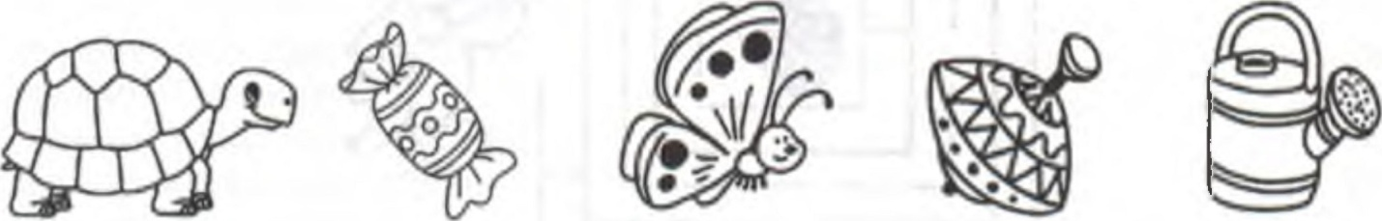

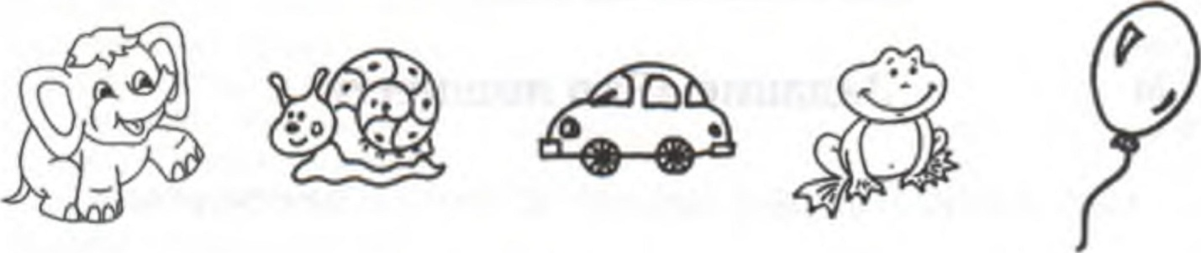

Задание «Запоминай-ка»
Вам пришла пора проверить память детвора!
Слушай внимательно и постарайся запомнить, как можно больше слов.
Взрослый называет несколько предметов:
конфета, бабочка, черепаха, лягушка, лейка, слон, улитка, машина.

А теперь обведи только те предметы, которые были названы.

Упражнение «Нарисуй фигуру».

«Вы внимательными будьте, все фигуры нарисуйте».
Присядьте все за стол, возьмите карандаш. Нарисуйте фигуры так, как я скажу.

Нарисуй в центрелистакруг.
В верхнем левом углу нарисуйте квадрат.
В нижнем левом углу нарисуйте треугольник..
В верхнем правом углу нарисуйте прямоугольник.
В нижнем правом углу нарисуйтеовал.

Молодцы, проверьте, всё ли верно вы выполнили.
П.п. показывает правильную карточку, дети сравнивают с образцом

